Kebony Clear RAP 22×90 mm Terrassendiele glatt, Kanten gerundet #2558

Kebony

Eigenschaften

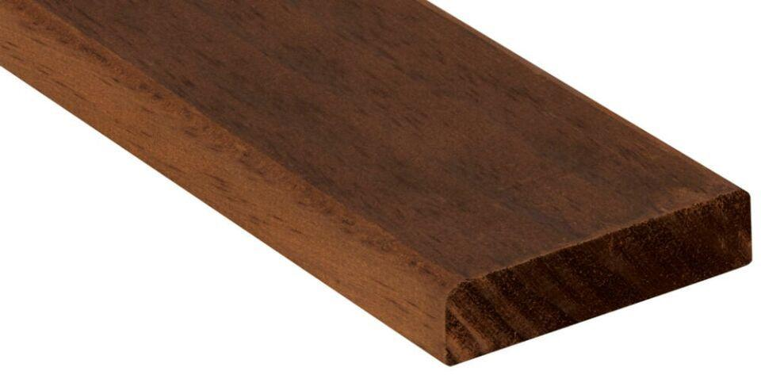

HAN:

2558

Farbton

dunkelbraun

Breite (mm)

90,00

Höhe (mm)

22,00